МОЛНИЯ
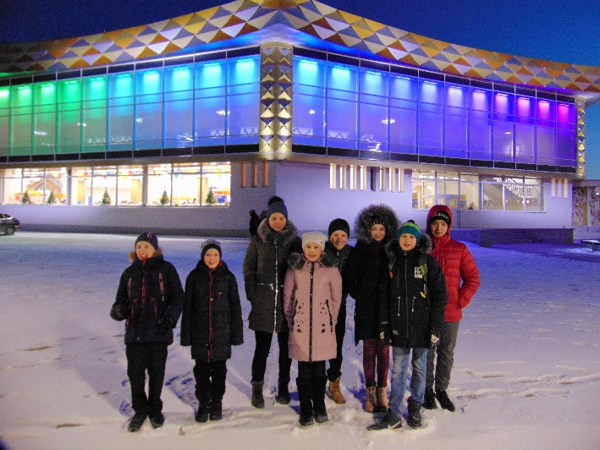
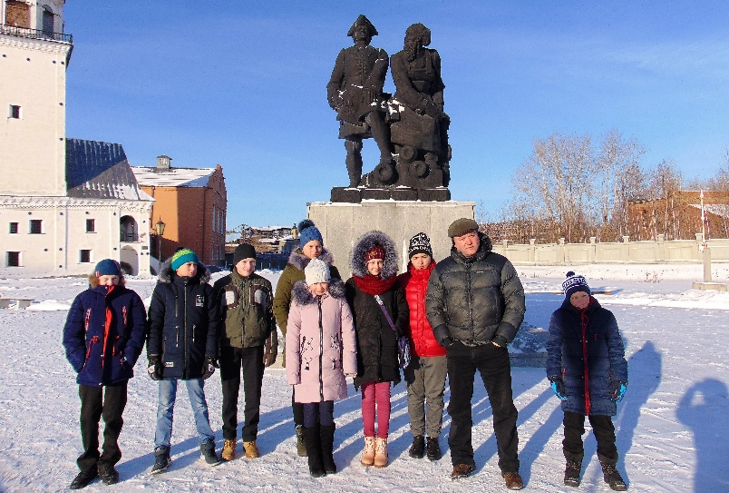
13 января 2018 г. группа учащихся Глинской школы в составе: Прохорова Александра, Боярникова Ярослава, Боярникова Егора, Чебыкиной Полины, Корня Алексея, Карандашовой Яны, Ореховой Елизаветы, Данилова Богдана, под руководством А.М. Копылова, совершили увлекательную поезду в ЦИРК НИЖНЕГО ТАГИЛА, на новогодний цирковой спектакль «Волшебный бал Золушки». Поездка состоялась благодаря помощи и поддержке Режевской Думы и Нижнетагильской Городской Думы, за что им огромное СПАСИБО!!!

